КОМИТЕТ ПО ОБРАЗОВАНИЮ
АДМИНИСТРАЦИЯ ГОРОДСКОГО ОКРУГА «ГОРОД КАЛИНИНГРАД»
МАОУ гимназия №32
МАУДО ДЮЦ «На Молодёжной»

Всероссийский конкурс «Моя малая родина: природа, культура и этнос»

Номинация «Экотрадиции»
Вкусные праздники нашего края

Работа выполнена учеником 9«Л» класса МАОУ гимназии №32, учащегося детского объединения
«Краеведы Балтики» МАУДО ДЮЦ
«На Молодёжной»
Бурковским Ильей Андреевичем
Научный руководитель –
Котляр Нина Леонидовна, заведующая
информационно – библиотечным центром,
руководитель объединения «Краеведы Балтики»

Калининград
2021
Праздники – неизменные спутники народной жизни. Исторические корни праздника уходят в глубокую древность, они тесно связаны с магией, ритуалом, трудовой деятельностью, мировосприятием, образом жизни. Праздник выступал как способ духовного единения, коллективного самовыражения и обретения свободы, раскрепощения, снятия груза будничных забот и тревог. Как бы далеко мы не углублялись в историю народов мира, нам не удастся найти такой период, в котором не было бы праздников. Начиная от плясок вокруг костра по случаю удачной охоты, хорошего улова, поклонения богам и кончая Святками, Масленицей, Пасхой, народ не упускал случая попеть, потанцевать, поиграть и вкусно поесть. Еде поклонялись, ее прославляли. Блины, например, имели сакральное значение, являясь символом солнца, поэтому славяне верили в то, что они наполняют людей могуществом солнечной энергии. С блинами празднуется рождение и поминается умерший человек. Словарь В. Даля. Определение праздника: «Праздник – день, посвященный отдыху, не деловой, не работный, противоположный – будень; день, празднуемый, по уставу церкви, или же по случаю и в память события гражданского, государственного или по местному обычаю, по случаю, относящемуся к местности, к лицу». Праздник всегда имеет оптимистический жизнеутверждающий характер, в нем ощутима многовековая преемственность духовных ценностей. Особое значение в праздниках приобретает его эстетическая составляющая: чувственно – эмоциональная насыщенность содержания, выразительность, экспрессивность, зрелищность, элементы карнавала, театрализация. За последние годы в нашей жизни многое изменилось. Но стремление людей к праздникам, желание отметить как – то по-особому то или иное событие, остались неизменными. Более того, потребность в праздниках значительно возросла. Праздник – старейшая и перспективная форма бытия культуры.
Семьдесят лет наш город носит новое имя – Калининград, однако в его облике сохранилась архитектура прошлых веков, старинная брусчатка, витает дух старого времени. Город славился своими учеными, искусными мастерами, писателями. До нас здесь сменилось не одно поколение людей. На этой земле они трудились, строили, растили детей и веселились. В городе отмечали праздники, носившие «вкусные названия» - «Праздник длинной колбасы», «Праздник длинного батона», «Праздник пива». Прошли века, одно поколение сменилось другим, но стремление к праздникам у людей осталась, некоторые праздники с прежними названиями вернулись к нам.

Вкусный и сказочный колбасный праздник
Утверждение, что колбаса является любимым продуктом населения, не вызывает сомнений, ведь вряд ли найдется человек, который бы не употреблял этот излюбленный продукт на завтрак, обед или ужин.
Далеко за пределами Кенигсберга разнеслась слава о длинной колбасе и больших батонах. Немцы в средние века продвинулись в технологии приготовления различных колбас. Так, оказавшись в 1758 году в Кенигсберге, подпоручик А.Т. Болотов, в будущем известный садовод и ботаник, снял квартиру в доме мясника. «Я покупал у него за деньги ежедневно прекрасные сосиски и сырые колбасы, которые так были вкусны и сытны, что одной изжаренной на сковороде с хорошею пшеничною булкой довольно было для моего ужина; и я так привык, что мне жаривали их ежедневно. И в том одном состояли обыкновенно мои ужины во все время стояния моего на сей квартире».
Праздник длинной колбасы зародился в 1520 году. Он был отголоском тех жертвоприношений, которые проводились древнегерманскими племенами в начале первого тысячелетия н. э. На культовые истоки праздника указывает продукт, лежавший в основе торжества – свинина. Мясо свиньи считалось для германцев священным. Традиционным для них временем жертвоприношения был февраль, именовавшийся как «поросячий месяц». Показательно, что праздник приходится на холодное время года, самой природой предназначенное для забоя скота и приготовления из него продуктов. У «колбасной колонны» был и особый смысл, Альтштадт, Лебенихт и Кнайпхоф, не ладившие друг с другом, раз в году прекращали между собой распри. «Праздник длинной колбасы» проводился 8 раз, наиболее весёлым он был на Новый 1601 год. Если в 1520 году колбаса имела длину лишь в 41 локоть, то в 1601 году она достигла невероятных размеров – 1005 локтей. Три мастера и 87 подмастерьев потратили на её изготовление 81 свиной окорок и 18 фунтов перца. 103 подмастерья в праздничной одежде несли на плечах колбасу весом в 885 фунтов. Со знамёнами и музыкой шествие двигалось от постоялого двора мясников к замку, где часть колбасы, длиною в 130 локтей, передали в качестве новогоднего подношения земельному властителю. Далее колонна направилась к бургомистрам трёх городов.
Вот как описывает его в своей книге «Праздник длинной колбасы» Т. Б. Тихонова: «…А наутро затрубили трубы, забили барабаны. Начался Праздник длинной колбасы. Через весь город протянулось живописное шествие. Впереди шли гордые повара и мясники. Почти все они были широкоплечие, высокие, с большими круглыми животами, прикрытыми разноцветными сюртуками. На головах их красовались огромные поварские колпаки. В своих могучих руках они несли флаги и гербы мясного цеха. Следом шествовали подмастерья. Эти выглядели похудее, и шапочки у них были поменьше. Но зато они держали в руках украшенный лентами и бантами конец толстенной, точно колонна, маслянисто-коричневой колбасы. Дальше, поддерживая с двух боков колбасу, семенили по булыжной мостовой поварята, все как один в белых курточках и колпачках. Вереница поварят была очень длинной, а колбаса ещё длиннее. Она как змея изгибалась на поворотах улицы, и хвост её через несколько кварталов нёс уже весёлый городской народ. Рядом, играя на своих свирелях, шли музыканты, кувыркались шуты, плясали нарядные девушки.
Возле замка соорудили помост, покрытый ковром. На нём расположился король со своей свитой. Он радостно смотрел на приближающуюся вкусную процессию. Колбасу поднесли поближе к королю, и главный повар, — тот самый, что приютил Геркуса, — произнёс речь:
- Во славу его величества короля и нашего славного свободного города повара мясного цеха изготовили колбасу в тысячу локтей длиной. На неё пошло восемьдесят свиных окороков, восемнадцать фунтов перца и других пряностей. Право первой пробы мы предоставляем вам, ваше величество.
Повара отрезали большой кусок колбасы и на длинном золотом блюде преподнесли королю. Король попробовал, облизнулся и сказал:
- Изумительный вкус. Весьма оригинальный рецепт. Да, такой колбасы нет ни в каком другом королевстве. Повелеваю наградить поваров орденами. А также назначить народными заседателями в новой ратуше…»
- Закончилось шествие около постоялого двора пекарей в Лёбенихте, где мясники и пекари вместе съедали значительный остаток колбасы.
- Пекари брали реванш на Крещение, когда они приносили к постоялому двору мясников большие батоны с изюмом и калачи. Они были высотой в пять локтей, испечены из двенадцати четвериков пшеничной муки и двух фунтов аниса и украшены коронами, звёздами и гербами из праздничного теста.
Праздник, зародившийся в XVI веке, снова возрожден в нашем городе. Он вернулся в Калининград спустя четыре столетия по инициативе Музея Мирового океана. Карнавальные гуляния, сказочные конкурсы, шуточные поединки, выборы Королевы Колбасы, угощения пришлись по вкусу калининградцам.
В 2018 году праздничная колбаса готовилась по особым рецептам, «королева праздника» была не только старорусская, но и чешская, польская, литовская, белорусская, даже индийская. В 2019 году торжество открылось традиционным шествием, которое возглавила сказочная Королева праздника, проехавшая в карете со свитой. Следом в стилизованных средневековых костюмах прошли мастера колбасных дел и хлебопеки, которые несли трехметровый батон, с запеченным сюрпризом. На набережной музея гостей ждали кот Мурр, Щелкунчик, Трубочист и другие герои любимых сказок. Для гостей праздника проводились конкурсы, розыгрыши подарков, концертная программа. Это дань глубокого уважения к прошлому, его традициям. Праздник гордо шагает по нашему городу, превратившись во всенародное торжество, ведь не каждый современный праздник может гордиться столь древней историей.

Фестиваль бигоса
В январе в нашем городе проходит фестиваль бигоса. Бигос – польское национальное лакомство, но его рецепт полюбился в кухнях других народов. На фестивале представлены разнообразные рецепты «короля» польской кухни. Участников праздника ждут многочисленные конкурсы и игры, связанные с темой кулинарии, польских гастрономических традиций. Фестиваль бигоса – это территория комфортной еды, блюдо, объединяющее людей разных национальностей.

Праздник пивоваров и праздник пива
Жители Калининграда сегодня, как и жители Кенигсберга в прошлом, очень любят пенный напиток янтарного цвета. Напиток считался лечебным, врачи тех времен прописывали его не только для приема внутрь, но и для наружного применения. В свое время знаменитый врач Гиппократ посвятил пиву целую книгу. Пиво в те времена не ведало не только пастеризации и фильтрации, но и было лишено ферментов, антиоксидантов, консервантов и прочих «прелестей», которыми изобилуют современные сорта пива. В своей книге «Письма русского путешественника» Н. М. Карамзин упоминает, что город «славится каким – то отменным пивом…». Пиво в те времена пользовалось огромной популярностью и было больше, чем просто напиток.
Важнейшей отраслью хозяйства Кенигсберга после торговли всегда было пивоварение. Уже в 13 веке пиво играло важную роль, и искусство изготовления пива пользовалось всеобщим уважением. В средние века пивоваренные цеха трех городов Кенигсберга каждую весну приглашали орденского маршала для снятия пробы с мартовского пива. Маршал в свою очередь приглашал пивоваров на пробу пива в свою пивоварню в крепости. На празднике «пробы пива» проводилась дегустация напитка, она была простой и наглядной. Свежесваренное пиво выливалось на табуретку на которую садились в кожаных штанах. Если штаны крепко приклеивались к табуретке, то пиво было качественным, если нет – пиво выливали свиньям.
Праздник пива по преданию проводился уже во времена Ордена.
Некоторые праздники проводились по определённым дням года. 1 мая пивовары и солодильщики вместе со своими жёнами в праздничных одеяниях проходили стройной колонной от кнайпхофского гемайнгатрена через все три города и Россгартен и выходили к Марауненховскому лесу, праздновали там всю ночь напролёт, и в полдень следующего дня возвращались обратно в город. В последний раз он устраивался в 1619 году.
В день Вознесения во дворе Королевского замка праздник пива проходил только для жителей города Кнайпхоф. Он не был похож на праздник ремесленников, не являлся и всенародным.
Обербургграф приглашал около 300 граждан Кнайпхофа в замок на трапезу и круговую чарку, где пробовали и новое замковое пиво. Пенным напитком, конечно, не ограничивались, пили также вина, съедали огромное количество мяса, птицы, рыбы и яиц. Стараясь удивить красотой и богатством своих нарядов, граждане Кнайпхофа, возглавляемые своим бургомистром, проходили стройной колонной через рыночную площадь Альтштадта и поднимались по замковой лестнице к замку. Вечером, но уже менее стройной колонной, что вполне естественно, шли обратно.
Этот праздник связывают с одной городской легендой о подвиге простого ремесленника с о. Кнайпхоф Ганса Сагана. В 1370 г. у местечка Рудау (п. Мельниково) произошла известная битва, которая могла закончиться победой литовцев. Кнайпхофский ученик башмачника Ганс Саган, раненый в ногу, смог подхватить знамя Ордена, издал победный крик, чем воодушевил рыцарей, и битва закончилась их победой. От предложенной награды Ганс отказался и лишь попросил для сограждан ежегодное угощение на праздник Вознесения Христа. Пивоварня замка Кенигсберг обязана была в честь героя каждый год в праздник Троицы выставлять горожанам Кнайпхофа бесплатно темное и крепкое пиво «Шмекбир», сваренное специально для этого случая. Последний раз праздник состоялся в замке 1619 году при курфюсте Георге Вильгельме.
Праздник Ярмарочного быка
В давние времена зародился Праздник ярмарочного быка. Огромного быка, украшенного лентами и венками, под звуки флейт и барабанов, мясники вели в Кнайпхоф, потом в Лебенихт, затем в общинный сад Альтштадта. Там начиналась игра в кости по определенным правилам на части этого быка. Собиралась азартная толпа, трубач давал сигнал к началу, и еще живой бык разыгрывался по частям.
Еда и питьё являлись главными в „праздник ярмарочного быка Завершался этот праздник танцами под музыку городских музыкантов, люди весело плясали, празднуя выигранный кусок говядины… Праздник просуществовал долго, в последний раз его отмечали в 1766 году. Орденское государство преобразовалось в светское, герцогство стало королевством, а праздник Ярморочного быка продолжал жить до середины 18 века, потому что он противоположность будням обычной жизни.

День кранцевского пирога
Исторические традиции возрождаются и в Зеленоградске (бывший Кранц). 14 января 2017 года там впервые прошел День кранцевского пирога.
Считается, что история кранцевского пирога восходит к традициям пекарей Средневековья. Краеведам понадобилось немало времени и сил, чтобы найти а архивах Германии чудом сохранившийся секрет приготовления пирога, ставшего одним из символов города. Название его относится как к городу (а Зеленоградск, как вы знаете, до 1946 года назывался Кранц), так и к форме выпечки. Сranz в переводе с немецкого означает «венок», и традиционно этот пирог выпекается в форме плетеной косички с различными начинками. Гости первого Дня кранцевского пирога попробовали сладкую версию угощения: с вареной сгущенкой и арахисом.
Гостей праздника ждали тематические шуточные игры, забавы, состязания и гастрономический конкурс «Вот такие пироги». А кульминацией стал 50 метровый пирог, приготовленный по традиционному рецепту жителей Кранца. Вкусный кранцевский пирог, испеченный к празднику, дал начало новой традиции — и в следующем году гостей и жителей Зеленоградска ждут новые пироги-рекордсмены. По прогнозам мастеров-пекарей, через год им удастся испечь огромный пирог весом в 100 килограммов!

Фестиваль зимних напитков
«Праздник зимних напитков» проходит в январе в г. Светлогорске. Гостей праздника ждут самые разнообразные напитки – от популярных до изысканных: любимый глинтвейн, ароматный пунш, полезные ароматные и ягодные сборы, элитные сорта китайского чая и индийский «масала». Посетители смогут побывать на мастер-классах, где им раскроют секреты приготовления ароматных напитков. Гастрономическая ярмарка и культурная программа создаст праздничное настроение ее гостям.
Праздник зимних напитков – самые веселые каникулы в Светлогорске!

Масленица
Этот праздник считается отголоском дохристианских времен, когда славяне были язычниками. Наши предки почитали солнце, как Бога. С наступлением первых весенних деньков радовались, что солнышко начинает прогревать землю. Поэтому и появилась традиция печь круглые, по форме напоминающие солнце, лепешки. Считалось, что съев такое кушанье, человек получит частичку солнечного света и тепла. Проходили века, менялась жизнь, с принятием на Руси христианства появились новые праздники, но широкая Масленица продолжала жить. Приход весны ассоциируется с ярким солнышком, главным символом Масленицы является круглый румяный блин. В дни Масленицы слабели сословные, имущественные, должностные различия. К столу приглашались люди незнатные, странники, нищие. Хождение друг к другу на блины сближало родственников, давало удобный повод забыть обиды и недовольства, которые накопились за год. В Калининграде Масленица проходит на многих площадках: в Историко – художественном музее, «Резиденции Королей», зоопарке, музее изобразительных искусств и др. На них проходили увеселительные мероприятия, где каждый мог найти себе развлечение по вкусу. Посетителей ждали массовые гуляния, кулачные бои, забавные конкурсы, выступления настоящих скоморохов, соревнования по перетягиванию каната. Что касается масляного блина – символа солнца и жизни, он стал главным масленичным лакомством. Столы просто ломились от угощений – горы румяных блинов с вареньем, сметаной, медом. Заканчивался праздник как и много веков назад, сжиганием соломенного чучела Маслены на жарком костре.

День салаки
Визитной карточкой г. Балтийска стал День салаки. Время проведения выбрано не случайно – конец марта самый пик нереста салаки, когда она подходит к берегу. Сырьевая база водоемов области позволила получать дешевую и полезную рыбную продукцию, в которой остро нуждалась пережившая страшную войну страна. Чем радуют местных жителей и гостей города на празднике? Все традиционно: соревнования по ловле салаки, копчение и засолка рыбы, угощение ухой, конкурс рецептов и рыбное меню в кафе, гастрономическая ярмарка. Словом, рыба свежепойманная и свежеприготовленная. На празднике можно принять участие в конкурсе на звание лучшего рыбака, послушать выступления народных коллективов, увидеть различные выставки и попытать счастья, сыграв в лотерею.

День корюшки
Гастрономический Праздник корюшки – это городской пикник под открытым небом для всех жителей и гостей города. Рыбка – легенда, скромная любимица горожан, объединит всех в едином порыве праздника, посвященного солнцу и приближающейся весне. Город – курорт Светлогорск
наполнится запахом свежевыловленной рыбки, который похож на аромат свежих огурцов. Наваристая уха, целое меню из блюд с корюшкой, копченая рыба, приготовленная прямо на празднике ждали гостей. Все активные посетители стали участниками тематических конкурсов и игр.

Праздник селедки
С 2006 года в апреле в нашем городе проходит яркий фееричный праздник, собирающий тысячи горожан и гостей города. День селедки для жителей города стал доброй, почти семейной традицией, когда рыбаки – ветераны надевают свои награды, а их дети и внуки гордятся своими родными, принадлежностью своей семьи к морской профессии. Калининградские рыбаки давали 11% рыбной продукции СССР. Атлантическая селедка является одним из основных рыбных ресурсов Балтийского моря, любимым блюдом жителей и национальным символом. Этот праздник имеет серьезную предысторию. 70 лет назад к берегам Исландии отправилась первая промысловая сельдяная экспедиция. Она положила начало рыболовецкому флоту и рыбной промышленности региона. В голодные послевоенные годы балтийская селедка накормила практически всю страну. И неудивительно, что именно в Музее Мирового океана родился праздник, который чествует не только эту удивительную рыбу, но и тех, чья судьба неразрывно связана с морями и океанами.
Для ветеранов рыбного флота этот праздник особый. Они станут не только почетными гостями праздника, но и примут участие в параде.
В колонну встают рыбаки, ученые – все те, кто создавал и развивал рыбную промышленность региона. Их жизнь – история области, ее победы и достижения.
День селедки – самый калининградский праздник – с ярмаркой, дегустацией и праздничным концертом. На праздник приезжают гости из Паланги, где проходят Дни корюшки. Гости праздника стали свидетелями кулинарной «битвы» между участниками из Паланги, рыболовецкого колхоза «Родину» и Лондон – паба. В этот день открыты все экспозиции и выставки. Одной из традиций праздника стало угощение посетителей ухой. Ежегодно на территории устанавливается три полевые кухни – по 200 литров отменной ухи каждая! Все желающие могут отведать любимое блюдо.

Праздник хлеба и молока
Хлеб – всему голова. Нет ни одной страны, где не ели хлеб и не пили бы молоко! Праздник хлеба и молока отмечается в мае уже десять лет. В Центральном парке Калининграда на празднике представлены разнообразные сорта хлеба, батоны, булочки, ватрушки и слойки, кексы и пряники, коврижки и сухари, плюшки и круассаны, сдобные рулеты и сочники. Школа маленьких пекарей откроет мальчикам и девочкам секреты рождения вкусной выпечки. Для любителей истории открывается «Музей хлеба и молока». Там представлена выставка сельскохозяйственных орудий для производства хлеба и молока из разных стран. Праздник хлеба и молока – это день, когда интересно всем: и взрослым, и детям. Самая вкусная часть праздника – это дегустация. Что может быть вкуснее стакана молока с коврижкой! Ведущее российское агентство туристической информации «ТурСтат» включило праздник в список десяти самых популярных гастрономических событий мая в России.

Международный фестиваль уличной еды
Шестой международный фестиваль «Городской пикник Street Food» прошел в сентябре на о. Канта. Гостей ждала живая музыка, активный спорт, квесты, интеллектуальные и подвижные игры. Объединяла все эти активности еда – тема, понятная каждому. Свои кулинарные творения предлагали кулинары из Калининграда, Москвы, Санкт-Петербурга, Польши. Больше всего предлагали бургеров, но были и необычные вещи – например, «такояки» (популярное в Азии блюдо: шар из теста с разной начинкой) и другие изыски выпечки. Было вкусно, весело и интересно! Затея пикника удалась, калининградцы хотят собираться вместе и интересно проводить время.

Фестиваль сыра
В сентябре проходит Фестиваль сыра, место проведения – г. Неман, именно там базируется сыроварня «Тильзит-Рагнит». Промышленное производство сыра в г. Советске (бывшем Тильзите) было начато в середине 19 века. Сыр получил название «Тильзитер», его рецепт появился благодаря трудам не одного поколения людей разных национальностей: свои сырные секреты привнесли зальцбургские эмигранты, выходцы из Швейцарии, но вкусовые его особенности определили здешние луговые травы.
Этот сыр с тонким, пикантным вкусом, известным в Европе, ценится в Швейцарии – классической стране сыра. Фестиваль помогает сыроварам прививать культуру потребления сыра и объединяет людей, увлеченных одним делом. Нужна культура, люди должны понимать – разные сыры на разные блюда: к макаронам, на бутерброд, для соуса. А пока, если для француза Камамбер пахнет «ногами Бога», то для большинства россиян – это запах грязных носков. В фестивале принимают участие сыроделы из Москвы, Екатеринбурга, Ленинградской области, Швейцарии, Калининградской области. Всего на празднике было представлено 70 сортов сыра. Гости смогли попасть на экскурсию по сыроварне, для них проведена дегустация и продажа сыра, для детей – рыцарские мастер-классы. Скучно не было никому!
В 2020 году «Сыроварня региона Тильзит-Рагнит» (ООО «Мануфактура старого пасечника») под руководством Ивана Артюха из Неманского городского округа награждена дипломом конкурса «Лучший сыр России» за сыр качотта «Янтарная» (номинация «выдержанные сыры»).
День оранжевой тыквы
В сентябре в г. Зеленоградске проходит большой праздник любителей тыквы. В программе – спортивные состязания, народные забавы. На торговых рядах представлена разнообразная продукция Зеленоградского городского округа. Ассоциация рестораторов района угостила участников праздничной тыквенной кашей, сваренной по старинному рецепту. Каждый желающий смог не только купить оранжевую виновницу торжества, но и сфотографироваться в антуражных фотозонах. У кого присутствовал оранжевый элемент в одежде, получал специальный приз от организаторов!

Осенины
В средневековом городище «Ушкуй» под г. Правдинском проводится традиционный славянский праздник «Осенины». Осенины – это прощание с летом и встреча с осенью. Время, когда весь урожай убран и проводились ярмарки. На стол подавалось все, что подарила земля в течение лета.
Этот старинный праздник сбора урожая и проводов лета, когда солнце завершает свой годовой оборот и на смену светлым силам весны и лета приходят темные духи осени и зимы. Каждый приносил плоды своего труда и различные угощения – древние славяне считали, что темных духов надо задобрить, чтобы осень была теплая, а зима не лютая. Для этого проводились необходимые обряды.

Исторически праздники объединяли людей. Когда люди собираются вместе, они радуются, разговаривают, веселятся; еда их сплачивает и дарит настроение. История праздников уходит в глубокую древность, они являлись далеким отголоском жертвоприношений, когда люди славили богов, умилостивляли их дарами. «Вкусные праздники» в Кенигсберге не только рекламировали свою продукцию, они объединяли людей, дарили им много радости и были приятными глазу и желудку. Мы сохраняем культурные ценности, возрождаем исторические традиции и движемся вперед. Чем цивилизованней становилось человечество, тем интереснее становились праздники. Мы ищем старинные рецепты в архивах и возрождаем праздники прошлого, отдавая дань уважения тем, кто жил на этой земле. Праздники стали разнообразнее, произошла их модернизация и обновление. У каждого города свои приметы, свои особенности. Для нашего приморского города доброй, почти семейной традицией, стал День селедки. Мы узнаем сырные рецепты и дегустируем сыр на Фестивале сыра, угощаемся вкусной тыквенной кашей на Дне оранжевой тыквы, пьем ароматный травяной чай на «Празднике зимних напитков». Сколько приятных сюрпризов ожидает нас! Праздники зародились с человечеством и будут жить вечно! Они помогают сбежать от серых будней, отдохнуть душой и телом. Праздники делают нашу жизнь намного ярче, прекрасней и незабываемой, они приобщают молодежь к традициям прошлого. Я предлагаю провести новый вкусный праздник «Русский пряник в марципановом домике», который соберет всех вместе и станет ярким событием нашего города.
Во время разбушевавшейся пандемии нелегко приходится всем. Хочется верить, что скоро мы сможем встретиться вновь, чтобы насладиться общением и вкусной едой. Пандемия пройдет, а праздники останутся !

Список использованной литературы

1. А.Т. Болотов в Кёнигсберге: Из записок А.Т. Болотова, написанных самим им для своих потомков – Калининград, Кн.изд-во, 1990. С. 191
2. Гаузе Ф. Кенигсберг в Пруссии. Пер. с нем. Изд-во Биттер. 315 с.
3. В. И. Даль. Толковый словарь живого великорусского языка. В 4-х т – М.: Рус. яз., 1998. – Т.3. С. 380-381.
4.Карамзин Н. Письма русского путешественника. М.:АСТ, 2018.С.35
5. Очерки истории Восточной Пруссии. Калининград. 2004, -356 с.
6.Тихонова Т. Праздник длинной колбасы. Сказка старого города. Калининград, Янтарный сказ, 2004.-52 с.

Приложение

Праздник Длинной колбасы в Кенигсберге
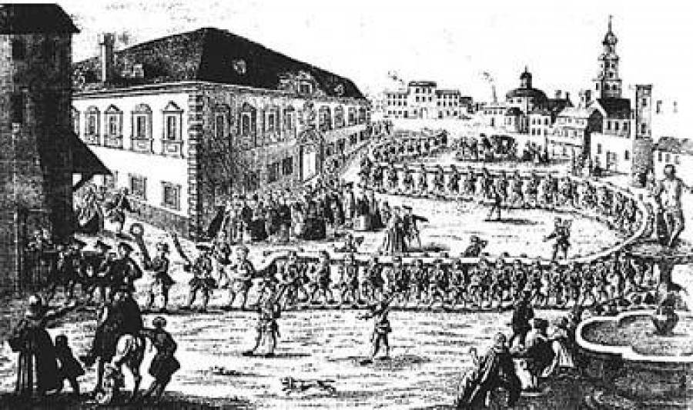

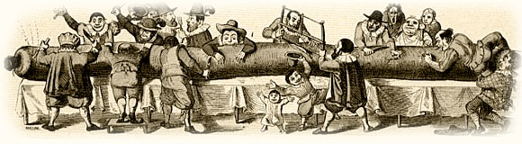

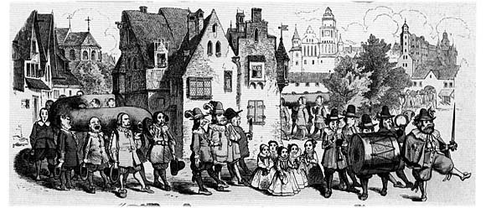

Праздник Длинной колбасы в Калининграде
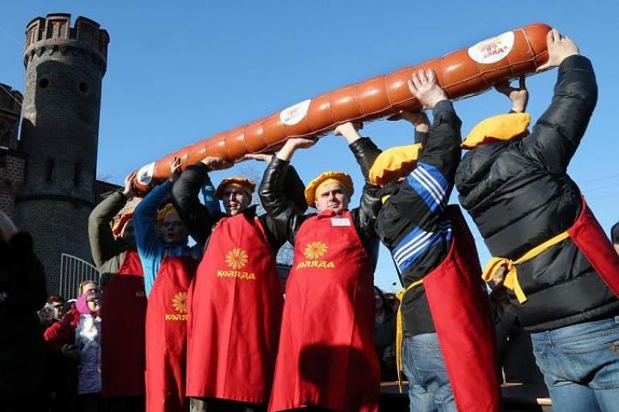
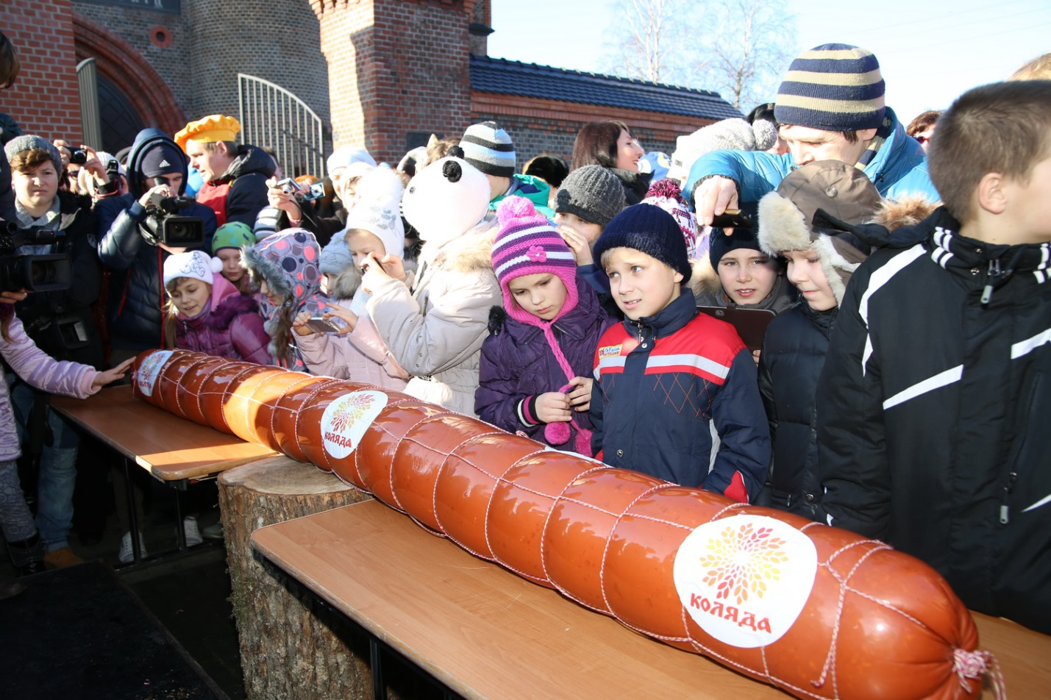

Праздник пива в Кенигсберге
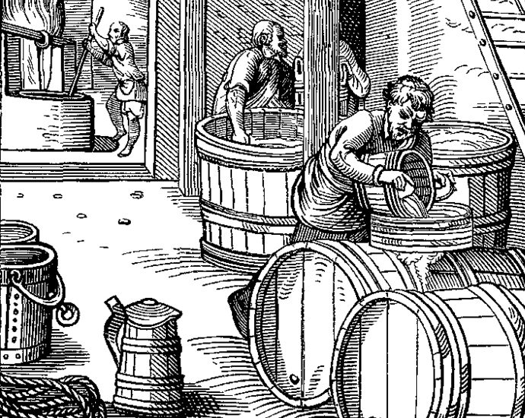
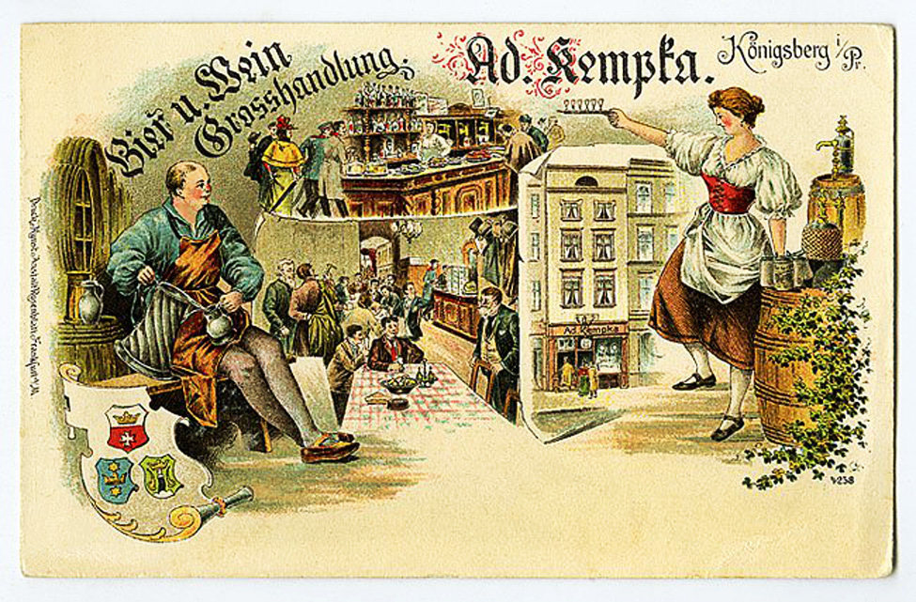

Праздник ярмарочного быка в Кенигсберге
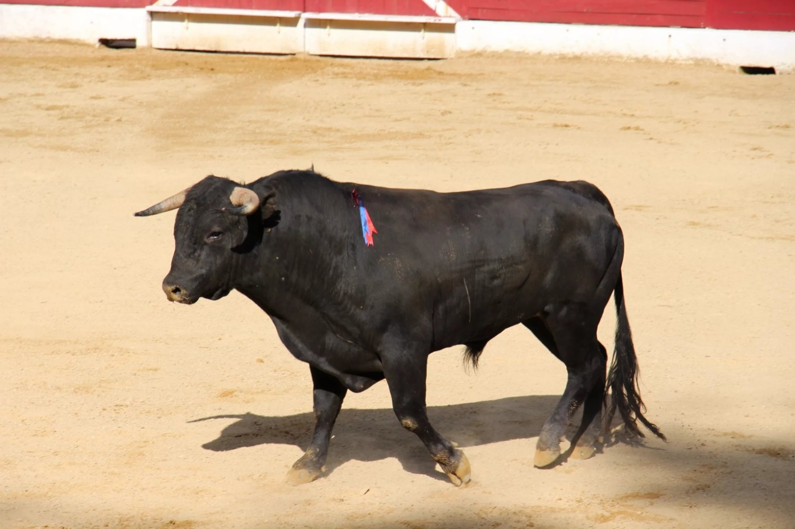

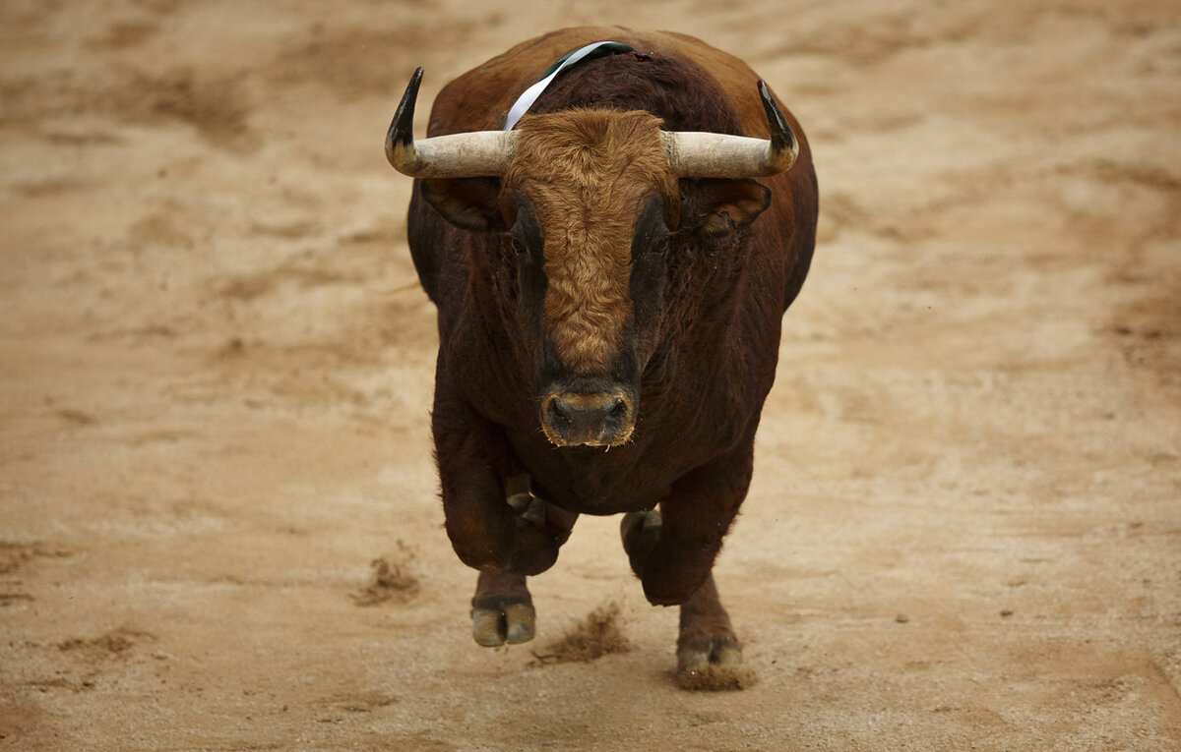

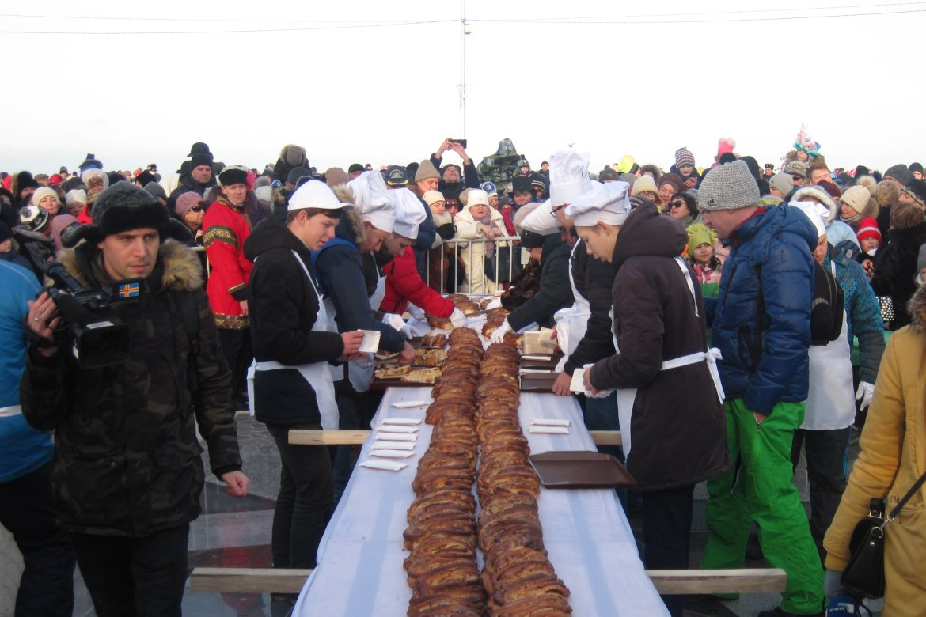
День Кранцевского пирога в г. Зеленоградске
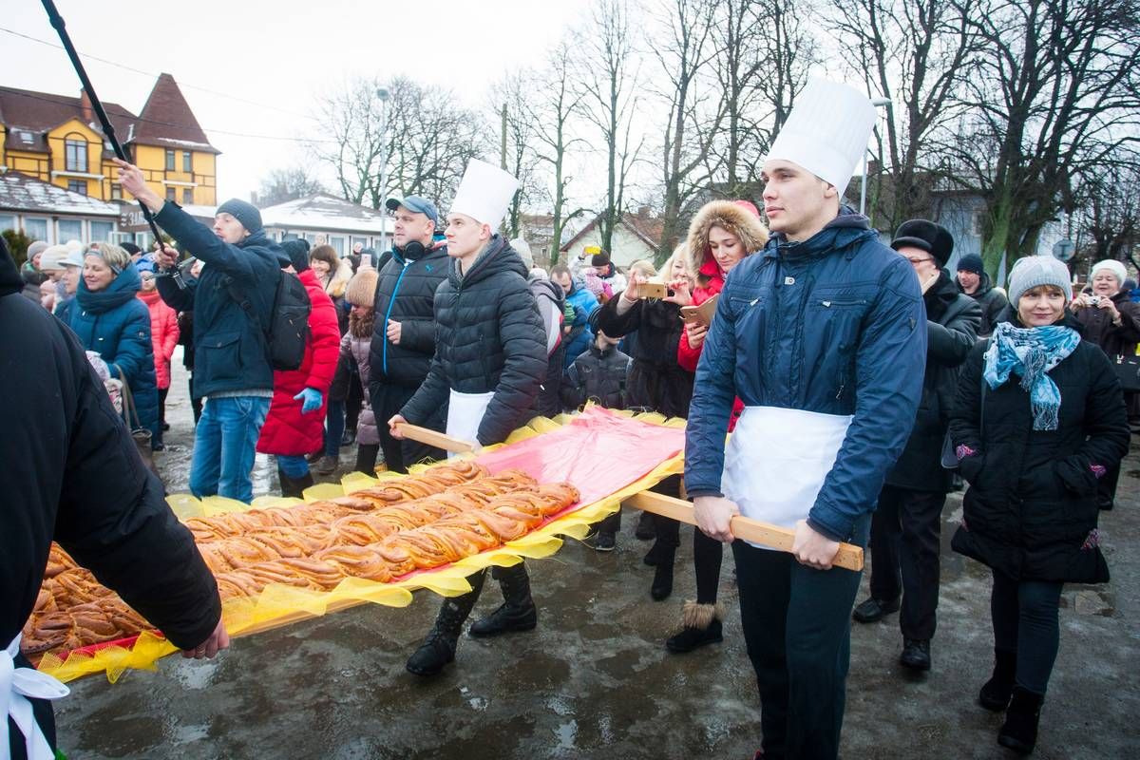

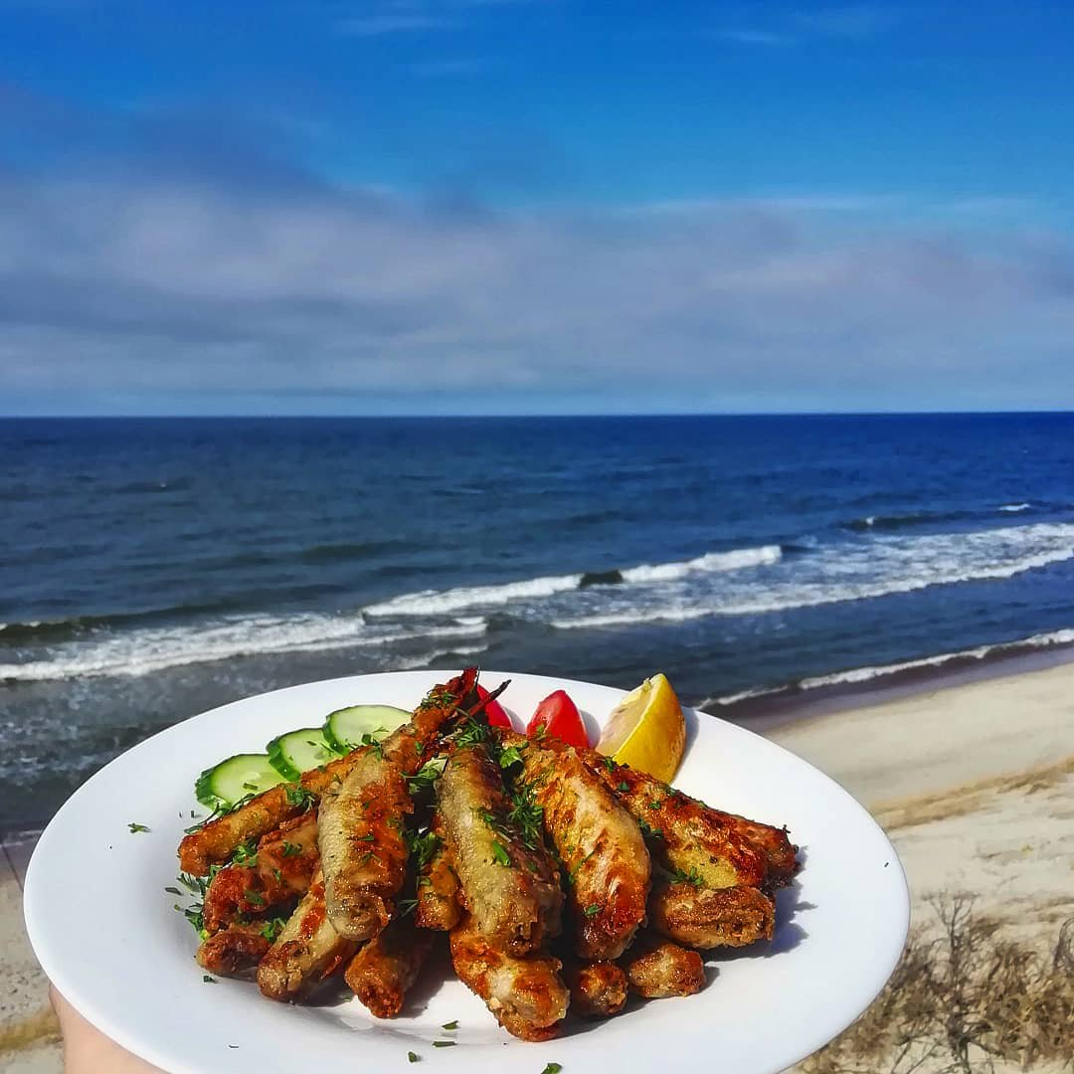
День салаки
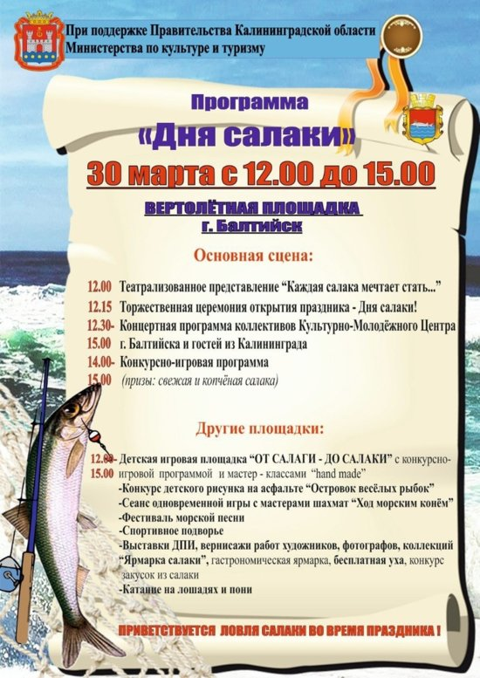
День корюшки
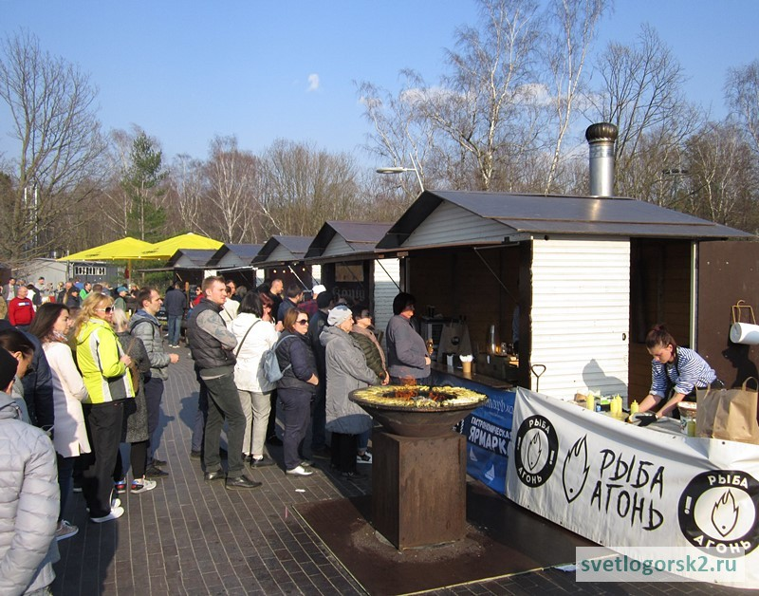
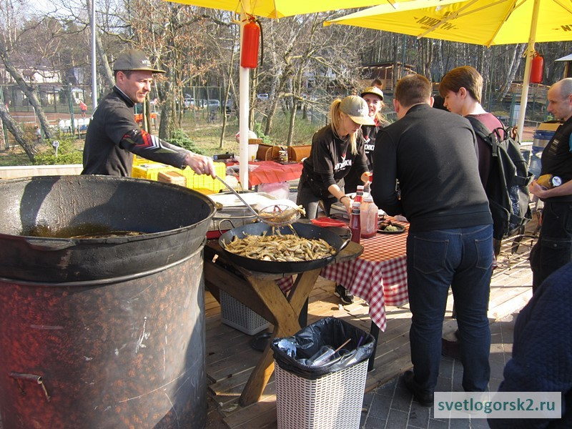
День селёдки в г. Калининград

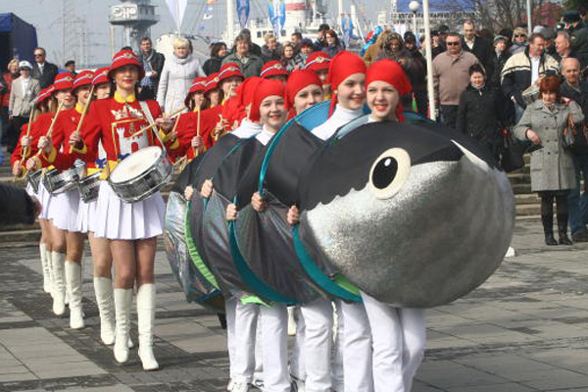

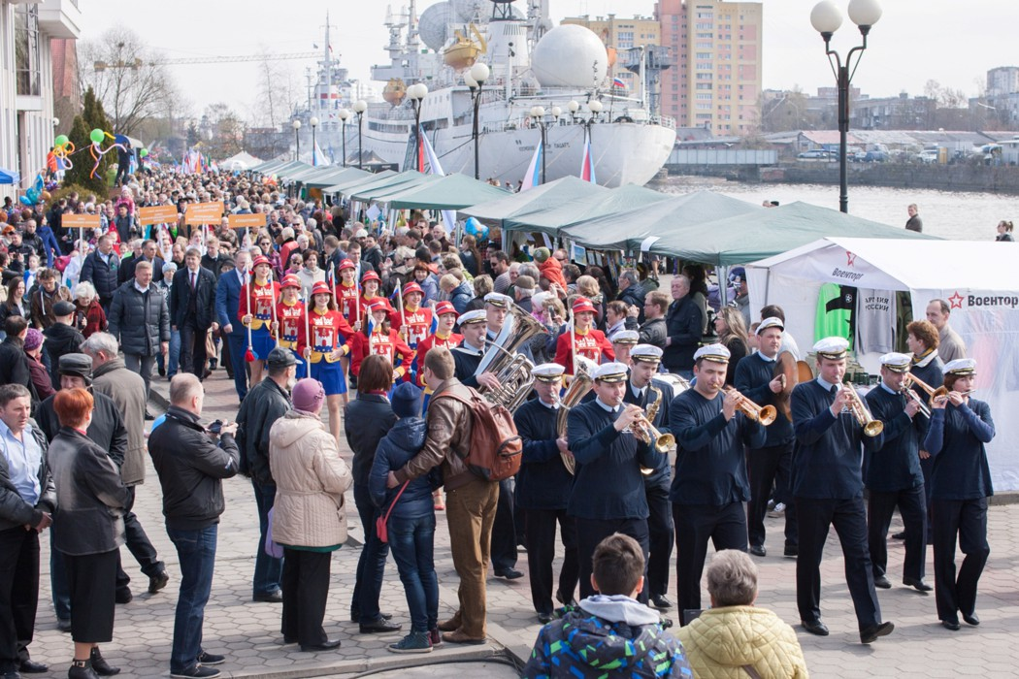

Праздник хлеба и молока

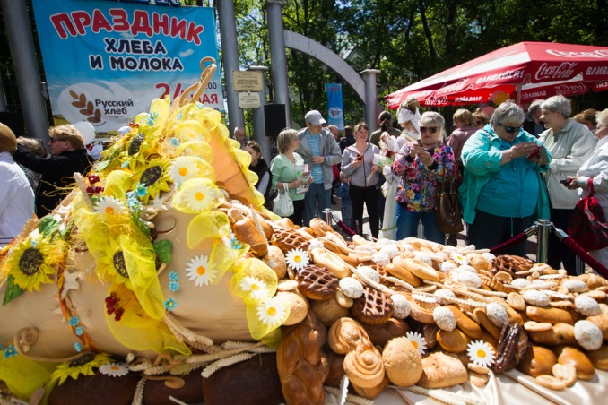
Фестиваль сыра Тильзит-Рагнит
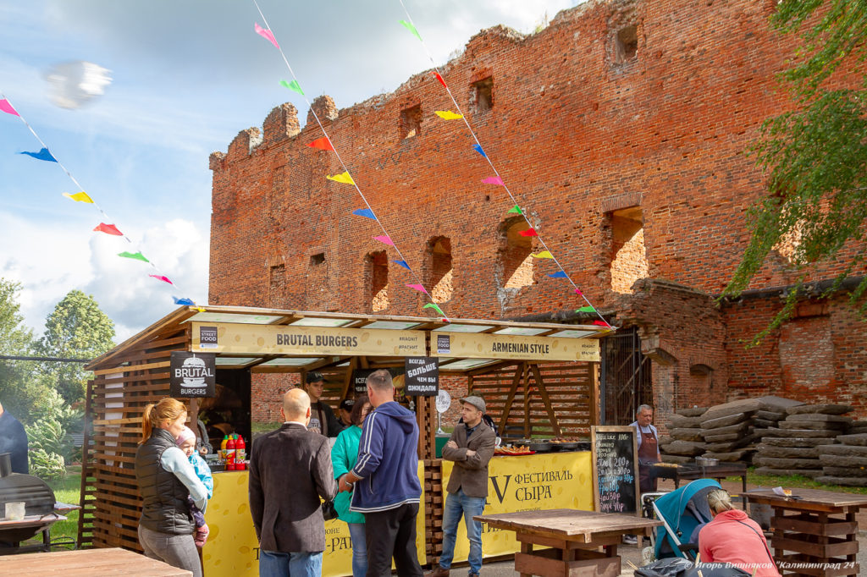

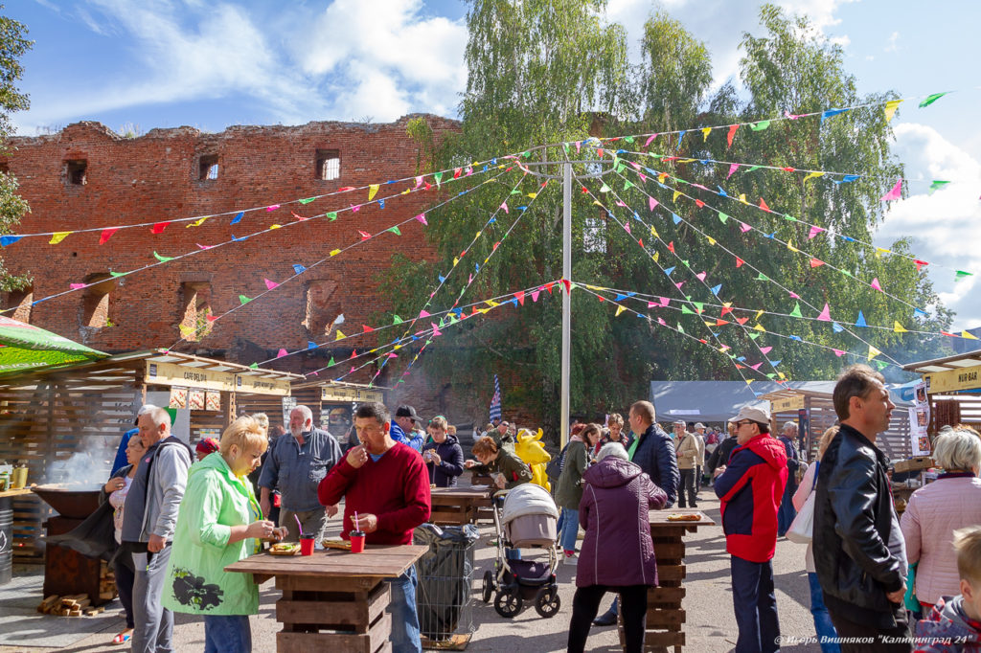

Праздник Оранжевой тыквы в г. Зеленоградске
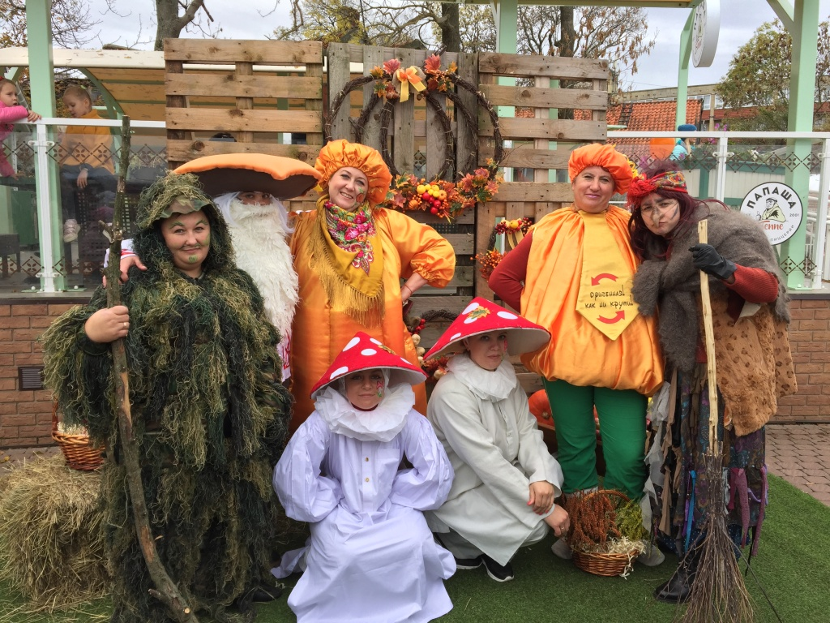
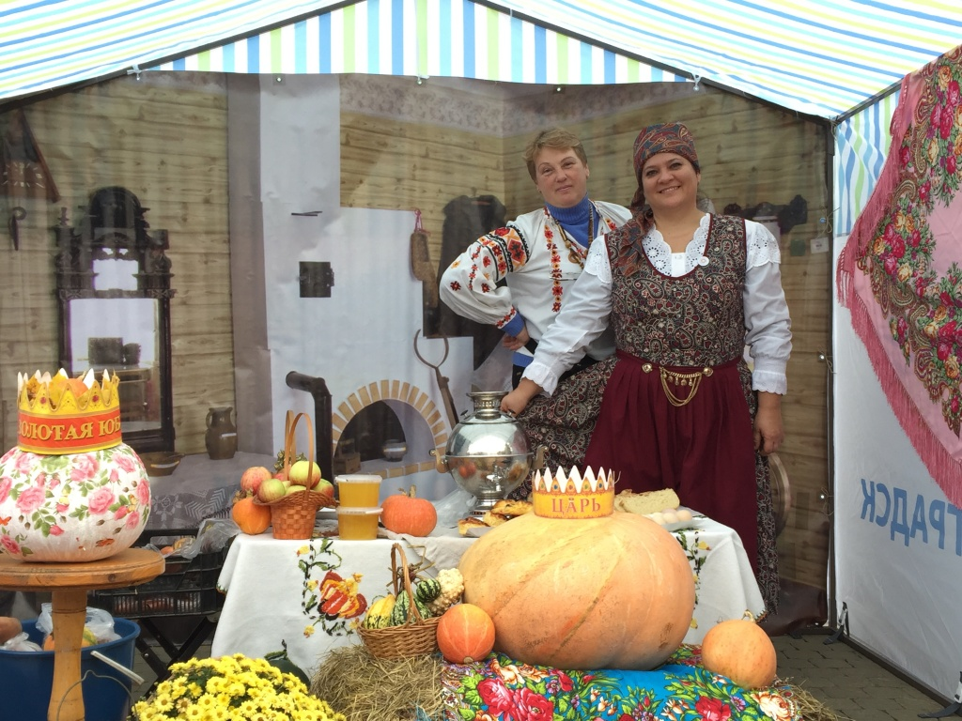

Праздник Осенины в Правдинском районе
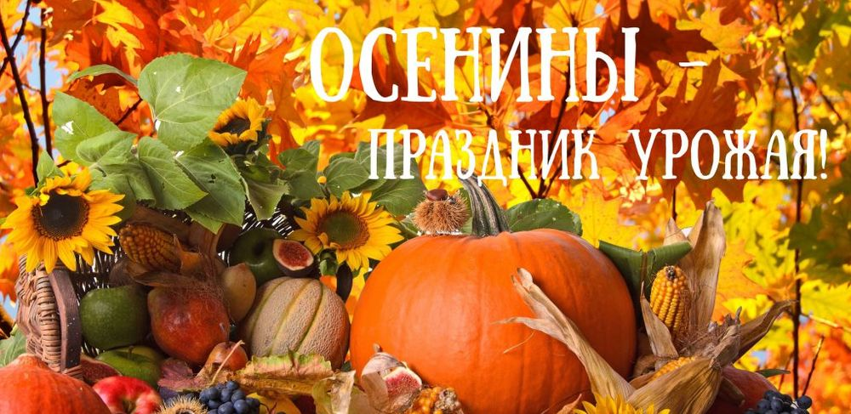

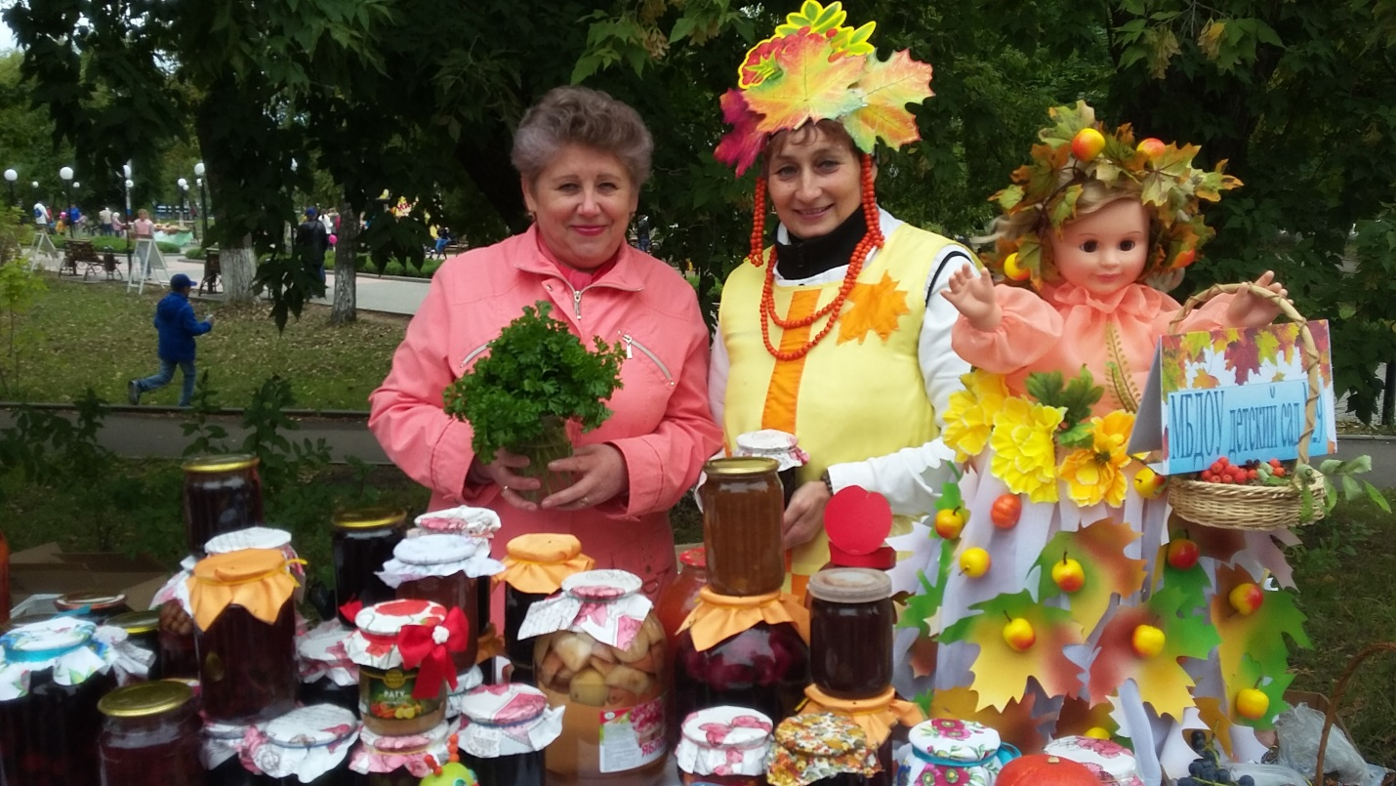

Толковый словарь живого великорусского языка: В 4т. – М.: Рус.яз., 1998 – Т. 3:П. стр.380-381
А. Т. Болотов в Кенигсберге. Калининград, кн. изд – во,1991. С.93.
Тихонова Т. Праздник длинной колбасы. . Калининград, 2005, стр. 65
имеется в виду Хайлигенбайль – город, расположенный в Восточной Пруссии
Карамзин Н. Письма русского путешественника. М.:АСТ, 2018.С.35

